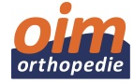

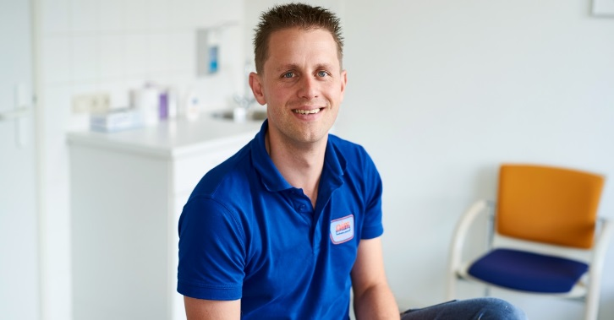

Vacature orthopedisch vakspecialist
Noordwijkerhout en/of Amsterdam, 32 tot 36 uur
Ben jij een gedreven en proactieve Orthopedisch vakspecialist die graag de handen uit de mouwen steekt? Dan zijn wij op zoek naar jou!
Dit is de baan
Als orthopedisch vakspecialist werk je in de werkplaats voor orthopedische instrumenten. Je vervaardigt zelfstandig prothesen en/of orthesen. Je werkt daarbij in een enthousiast team, waarbij je nauw samenwerkt met de overige werkplaatsmedewerkers, orthopedisch adviseurs en de medewerkers van de administratie. Kortom; een uitdagende baan in een veelzijdig team dat volop in ontwikkeling is en waarbij jouw ondersteuning op allerlei gebieden welkom is!

Wat verwachten we van jou?
- Een afgeronde MBO opleiding orthopedisch technicus niveau 3 en/of je bent in het bezit van certificaten van branche cursorisch onderwijs;
- meerdere jaren werkervaring als orthopedisch vakspecialist/technicus;
- een praktische instelling;
- een proactieve en zelfstandige (werk)houding;
- je bent een echte teamspeler die samenwerken belangrijk vindt;
- je bent flexibel en kan snel schakelen tussen werkzaamheden;
- je voert de werkzaamheden zelfstandig en op een gestructureerde manier uit, waarbij je tekeningen en protocollen nauwkeurig opvolgt.

Wat hebben we jou te bieden?
- een uitdagende baan in een hecht team met een duidelijke visie;
- een dienstverband van 32 tot 36 uur per week;
- toegang tot het trainingsplatform GoodHabitz;
- een marktconform salaris volgens de cao ziekenhuizen;
- goede arbeidsvoorwaarden.
Geïnteresseerd? Solliciteer direct via onze website https://www.oim.nl/werken-bij/vacatures/421-orthopedisch-vakspecialist . Heb je nog vragen neem dan gerust contact op met de afdeling HRM via 0885922295 of hrm@oim.nl.

Over OIM
OIM Orthopedie is een toonaangevend orthopedisch bedrijf met ca. 300 medewerkers verspreid over vestigingen en spreekuurlocaties door heel Nederland. Overal hebben wij hetzelfde doel: onze klanten hun leven laten leiden zoals zij dat willen. Hun de mogelijkheid geven om mee te doen in de maatschappij. Om maximaal actief te zijn, op ieders eigen niveau. Of het nou om topsport gaat of om een dagelijks wandelingetje met de hond. Daarbij hebben we aandacht voor het welzijn van de héle mens.
Al sinds 1981 werken wij met kwalitatief hoogstaande orthopedische maatwerkproducten (protheses en ortheses), en dienstverlening (zoals compressiezorg) in vooraanstaande revalidatiecentra en ziekenhuizen. Het hoofdkantoor bevindt zicht in Assen.
Wij zijn trots dat we door een aantal zorgverzekeraars gecontracteerd zijn als expertisecentrum voor arm- en beenprothesiologie. Dit betekent dat wij voldoen aan hun strenge kwaliteitscriteria. Ook laat het zien dat onze adviseurs voldoen aan alle gestelde opleidingseisen en zeer ervaren zijn. We werken nauw samen met specialisten en paramedici in multidisciplinaire behandelteams.

